「女性活躍推進セミナー（水戸会場）」を開催しました
平成30年7月31日（火曜日）13：30～16：30
水戸生涯学習センター
参加者 企業の人事担当者等 23名

○講義 「女性活躍推進法の概要について」
講師：山極 清子氏（株式会社wiwiw代表取締役社長）

まず，山極講師から，企業の女性活躍推進を取り巻く社会の動向として，女性活躍推進法の背景や，女性の活躍を進めていく必要性について講義いただきました。
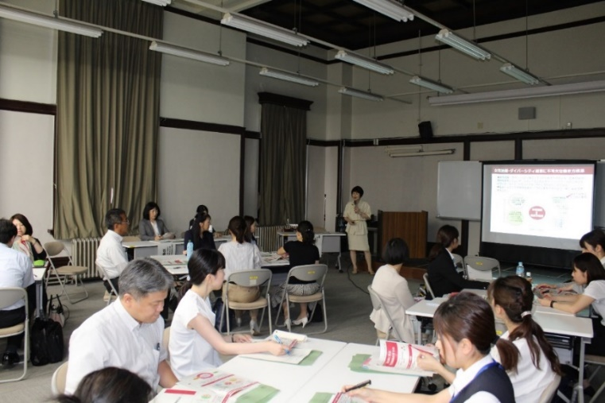
○県内優良企業事例発表
【株式会社ケーズホールディングス 上席執行役員・人事部長 大槻ゆかり様の発表ポイント】
・女性社員の母数が少ない中，女性管理職を育てるためにも，年代に抜けのないよう採用比率を上げていく。
・管理職を目指したいという社員の不安や心配事を払拭。
・そのためには，女性管理職育成のための社内研修の実施。
・男性管理職への周知と理解が大切。
・トップメッセージの重要性。
・労働組合とも協力し，組合主催女子会や意見交換会等の実施。
・男性育児休暇取得の推進。
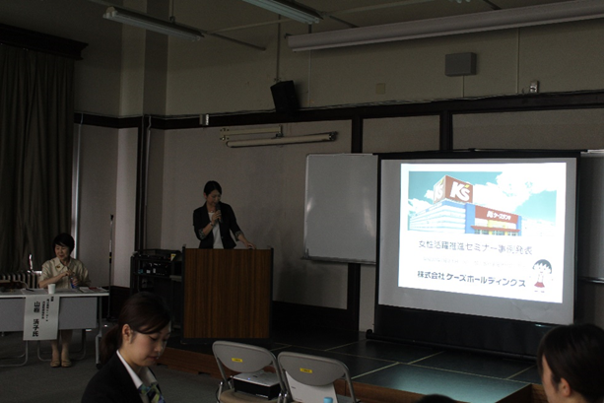

【株式会社常陽銀行 人事部人材開発戦略室 石井妙様の発表ポイント】
・女性行員は２０～３０代が多く，女性パートは５０代が大半を占めている。
・介護と育児等が重なる世代があるため，ダブルケアへの対策が必要。
・そのためには，行員自身が仕事と生活のバランスをマネジメントしながら両立できる働き方が重要。
・休暇制度の充実と，働き方改革（業務効率化）の推進。
・このほか，ライフスタイルに合わせたキャリア形成支援として，具体的には，「配偶者転勤休職制度」や「パートタイマー転換制度」等，の両環境の整備。
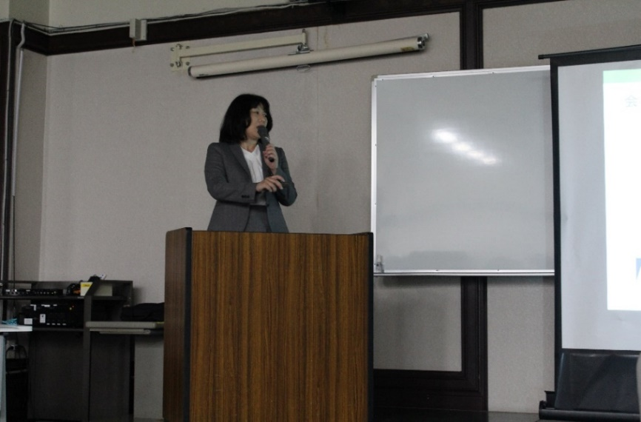
〇講師と発表企業のQ＆A
「認定企業になるためにすることとは？」の講師からの質問に対して。
・社長自らが女性活躍推進法を十分理解し，女性活躍推進にしっかり取り組む姿勢を押し
出したことが功を奏した。
・男性社員に対して，積極的に育児休暇取得できるような体制づくりを進めたことが良かった。

発表企業様より，以上のような回答がありました。
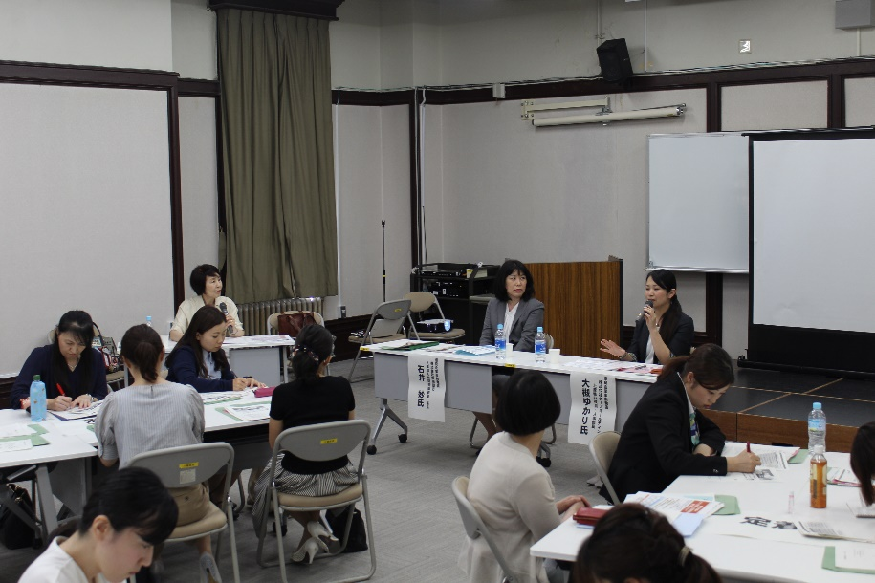
〇グループディスカッション
女性活躍を進める上で，課題となっている「採用」「定着」「管理職登用」。それぞれが抱える課
題ごとにグループで分かれ，現状を話し合い，課題解決に向けた具体的方策について話し合い
ました。
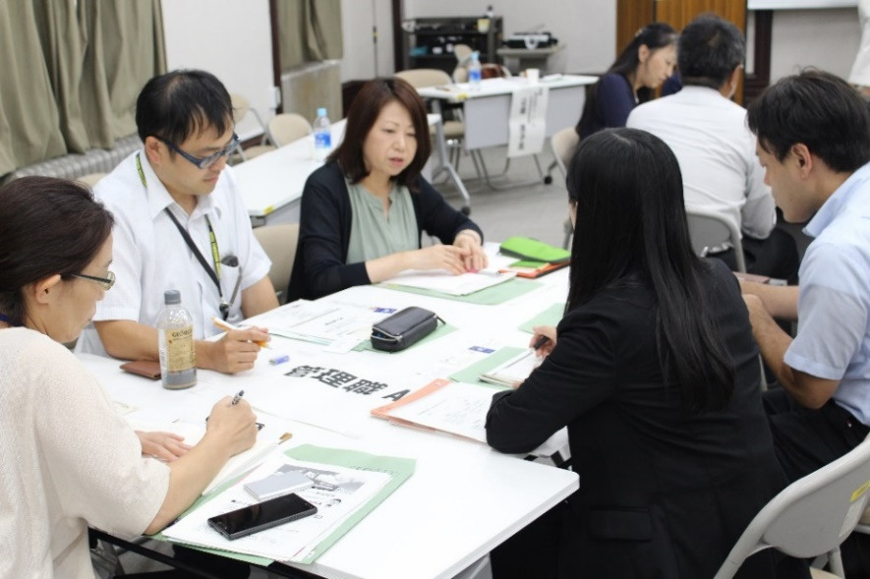
〇発表
「採用」グループ
・求人の際に自社をPR下手と分析している企業が多く，実際の仕事の様子を伝わりやすく見せることが重要。
「定着」グループ
・管理職である上司との間で，何でも気軽に話し合えるような環境づくりが大切で，必要に応じ面談を行い，部下の意見をしっかり聞くことが，社員が長く働けるポイントの一つとのこと。
「管理職」グループ
・管理職自らが残業を減らすなど，管理職に対するマイナスのイメージを少しでも払拭できるように努力することが必要。
また，業種によっては，営業職を担当しないと管理職が増えないということが，管理職になることを望まない女性社員を増やしている原因である。
各グループから，このような意見が挙がりました。
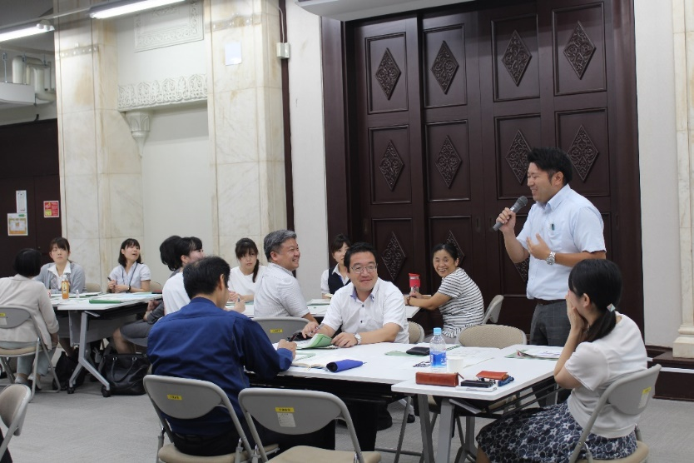
○山極講師によるまとめ
・採用で自社アピールしたい場合，職場の声が見える，実際にそこで働く人の顔を見せるなど広報の仕方を考える必要があり，その際には，入社２，３年目の社員をモデルとして，学生により親近感を抱かせる工夫が必要。
・定着を促すためには，社員の声を吸い上げるためにも，面談の場を設ける。
・社員一人一人に，キャリアデザインシートを作成させる。今現在自分にはどのようなスキルがあり，また，足りないスキルは何かを明確にさせ，社員それぞれに「自分自身の地図」を持たせることが大事。
・女性管理職を増やすためには，女性社員が自信をもって管理職として活躍できるようマネジメントスキルを伸ばすための研修を受けさせることが効果的。

